SEM-изображение монокристаллического кремния Si(111)

М. Нормурадов1, К. Довранов1, А. Кодиров1*, Д. Нормуминова1

Каршинский государственный университет

[*asilbekqodirov980@gmail.com](mailto:*asilbekqodirov980@gmail.com)

Мы распылили силицид марганца(Mn4Si7) в постоянном и радиочастотном режимах на поверхность монокристаллического кремния Si (111) с помощью магнитного пылесоса Epos PVD, а затем получили изображения SEM.

Исследования показывают, что слои Mn4Si7 размером ≤ 40 нанометров могут быть выращены на поверхности кристалла Si методом магнетронного распыления, но кристалл Si не образует полноразмерный слой Mn4Si7. При термическом нагреве при температуре 300÷750 К в тонком покрытии Mn4Si7, выращенном в вакуумных условиях, наблюдались пузырьки наноразмера, которые затем лопались и образовывали дефекты наноразмера. Затем при температуре 750 К дефекты сузились и образовали одно тонкое покрытие Mn4Si7 (рис. 1) [1-3].

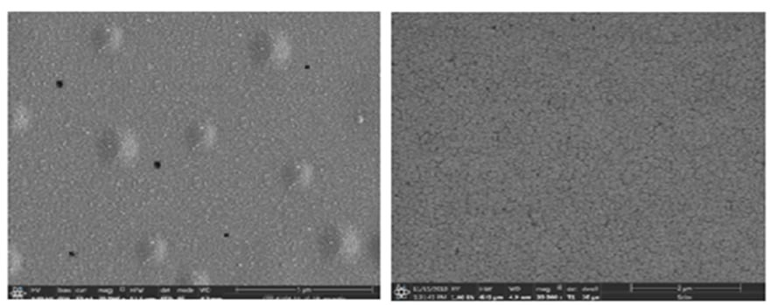

Рис. 1. Изображение тонкой плёнки Mn4Si7 до и после нагрева до 300÷750 К

В результате анализа измеренных термоэлектрических свойств мы пришли к выводу, что «ионно-плазменный» метод является более эффективным для производства высококачественных термоэлектрических материалов. Полученные плёнки можно использовать в датчиках для ИК-и УФ-детекторов.

**ЛИТЕРАТУРА**

1. C. L. Shen, S. M. Yang, and K. C. Lu, “Single Crystalline Higher Manganese Silicide Nanowire Arrays with Outstanding Physical Properties through Double Tube Chemical Vapor Deposition,” Nanomaterials. 2020; 10(9):1880.

2. Q.R.Hou, W.Zhao, Y.B.Chen, D.Liang, X.Feng et al., “Thermoelectric properties of higher manganese silicideﬁlms with additionof chromium” Appl.Phys.A86, (2007) 385–389.

3. K.T. Dovranov et al. Formation of Mn4Si7/Si(111), CrSi2/Si(111), and CoSi2/Si(111) thin films and evaluation of their optically direct and indirect band gaps. Ukrainian Journal of Physics This link is disabled., 2024, 69(1), pp. 20–2563